Documentação de Portabilidade
Projeto: MechSystem – Sistema de Gestão para Oficinas Mecânicas
Versão: 1.0
Data: Maio/2026
Autor: Ryan Cristian
Diciplina: Engenharia de Software III – Prof. Alessandro Fukuta

- Objetivo
Documentar as capacidades de portabilidade do sistema MechSystem, descrevendo como a aplicação pode ser implantada em diferentes sistemas operacionais, bancos de dados, ambientes de execução e plataformas de nuvem.
- Portabilidade de Sistema Operacional

  - Plataformas Suportadas
Sistema Operacional | Versão Mínima | Suporte | Testado
Windows | 10 / Server 2016+ | Nativo | Sim
Linux | Ubuntu 20.04+, Debian 11+, CentOS 8+ | Nativo | Sim
macOS | 12 Monterey+ | Nativo | Não

  - Justificativa Técnica
O MechSystem é construído com .NET 10, que possui runtime multiplataforma nativo. O .NET compila para código intermediário (IL) que é executado pelo CLR (Common Language Runtime), disponível para Windows, Linux e macOS.

  - Pré-requisitos por Plataforma
Windows
# Instalar .NET 10 Runtime
winget install Microsoft.DotNet.Runtime.10
# ou SDK para desenvolvimento
winget install Microsoft.DotNet.SDK.10

Linux (Ubuntu/Debian)
# Adicionar repositório Microsoft
wget https://packages.microsoft.com/config/ubuntu/22.04/packages-microsoft-prod.deb
sudo dpkg -i packages-microsoft-prod.deb
sudo apt-get update
sudo apt-get install -y dotnet-runtime-10.0

macOS
# Via Homebrew
brew install dotnet@10

  - Publicação Self-Contained (sem dependência de runtime)
O MechSystem pode ser publicado como aplicação self-contained, incluindo o runtime .NET no pacote. Isso elimina a necessidade de instalar o runtime na máquina de destino.
# Publicar para Windows x64
dotnet publish -c Release -r win-x64 --self-contained true
# Publicar para Linux x64
dotnet publish -c Release -r linux-x64 --self-contained true
# Publicar para macOS ARM (Apple Silicon)
dotnet publish -c Release -r osx-arm64 --self-contained true
RID (Runtime Identifier) | Plataforma | Arquitetura
win-x64 | Windows | 64-bit
win-arm64 | Windows | ARM 64-bit
linux-x64 | Linux | 64-bit
linux-arm64 | Linux | ARM 64-bit (Raspberry Pi)
osx-x64 | macOS | Intel
osx-arm64 | macOS | Apple Silicon

- Portabilidade de Banco de Dados

  - Banco de Dados Suportados
Banco de Dados | Provider EF Core | Status | Uso Recomendado
SQLite | Microsoft.EntityFrameworkCore.Sqlite | Padrão atual | Oficinas pequenas, instalação local
PostgreSQL | Npgsql.EntityFrameworkCore.PostgreSQL | Preparado (NuGet instalado) | Oficinas médias/grandes, multi-usuário
SQL Server | Microsoft.EntityFrameworkCore.SqlServer | Compatível (requer configuração) | Ambientes corporativos com licença Microsoft

  - Configuração Atual (SQLite)
Arquivo appsettings.json
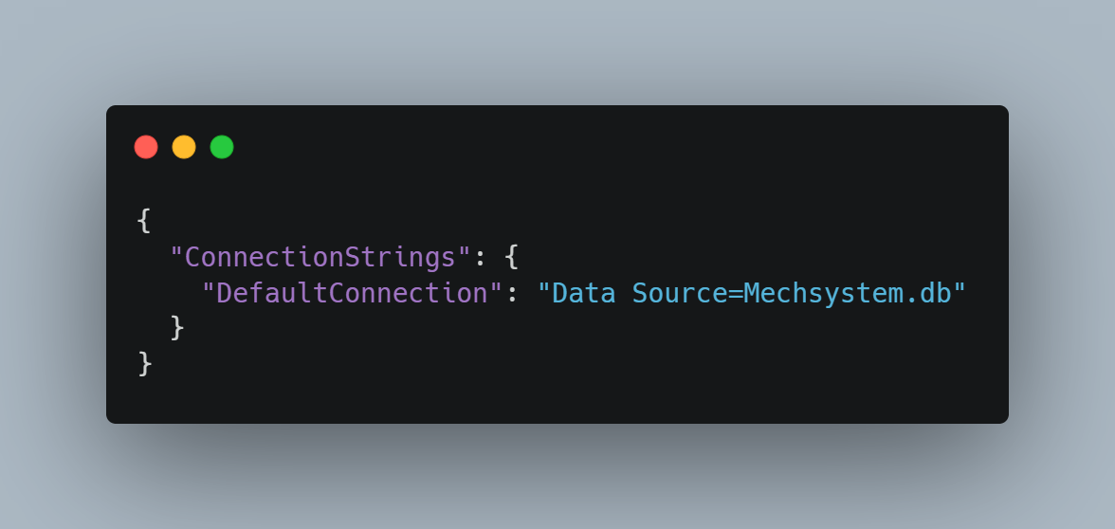

  - Migração de PostgreSQL
Passo 1 – Alterar Connection String
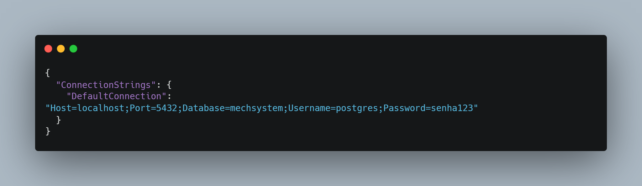
Passo 2 – Alterar Provider no Program.cs
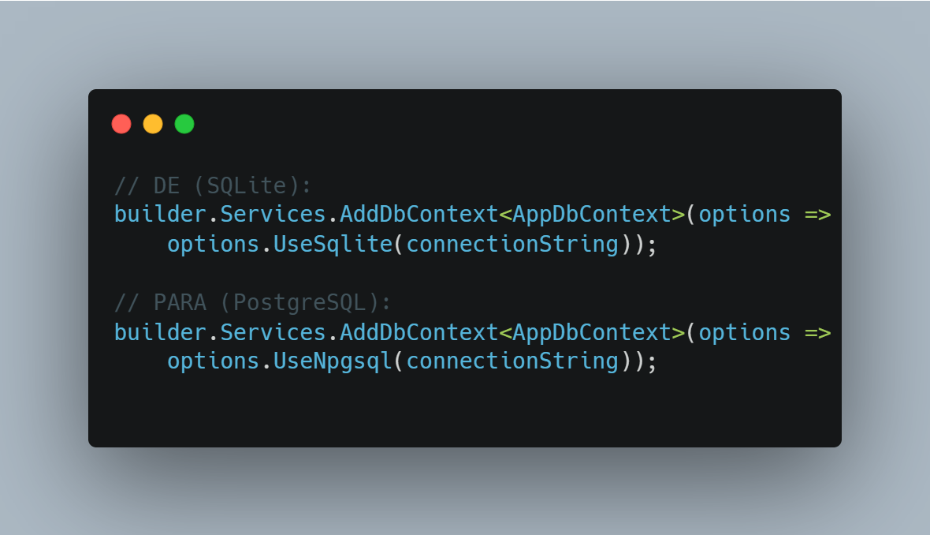
  - Consideração de Migração
Aspecto | SQLite | PostgreSQL
Instalação | Zero (arquivo local) | Requer servidor
Concorrência | Limitada (1 writer) | Alta (MVCC)
Tamanho máximo | ~280 TB (teórico) | Ilimitado (prático)
Performance | Boa até ~50k registros | Excelente em qualquer escala
Backup | Copiar arquivo .db | pg_dump / pg_restore
Custo | Gratuito | Gratuito (open source)

- Portabilidade via Containerização (Docker)
  - Dockerfile
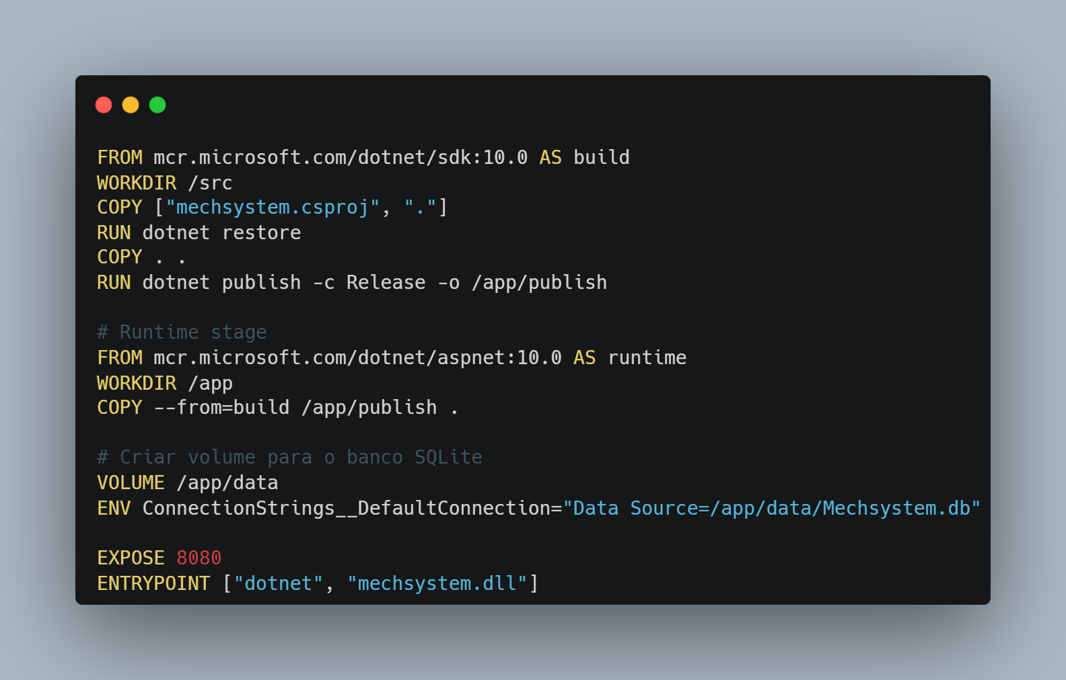

  - Docker Compose
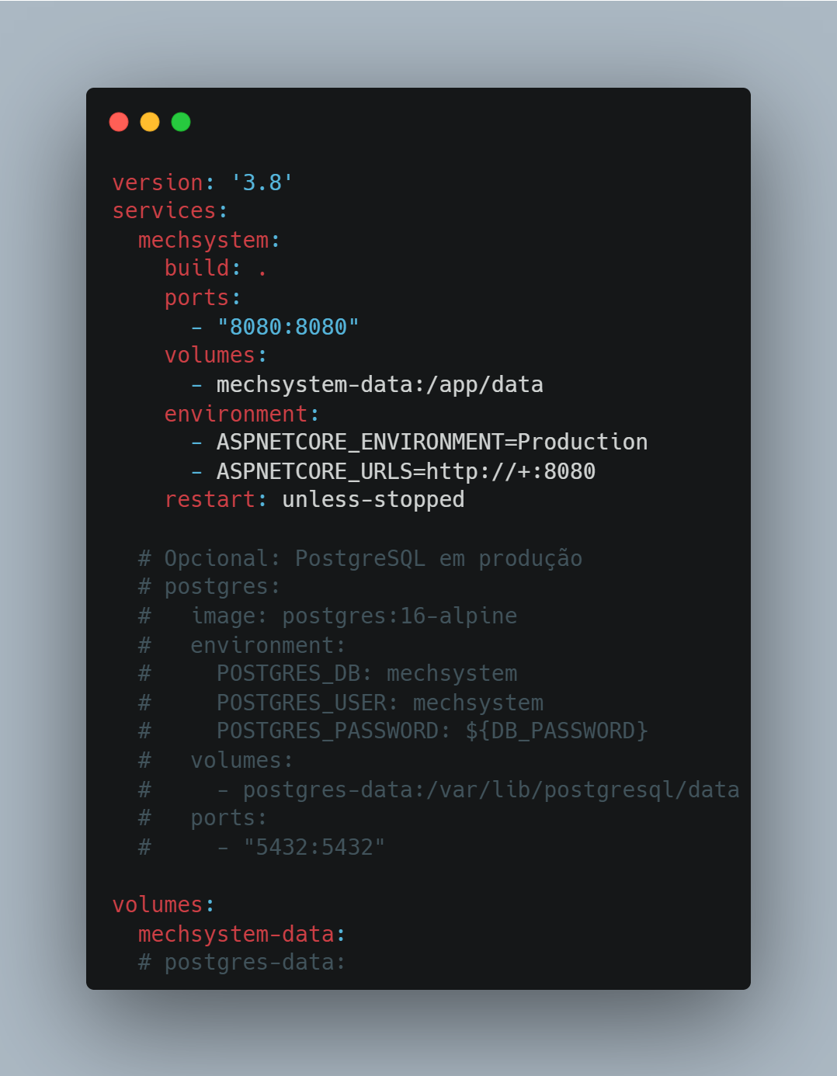
  - Comandos Docker
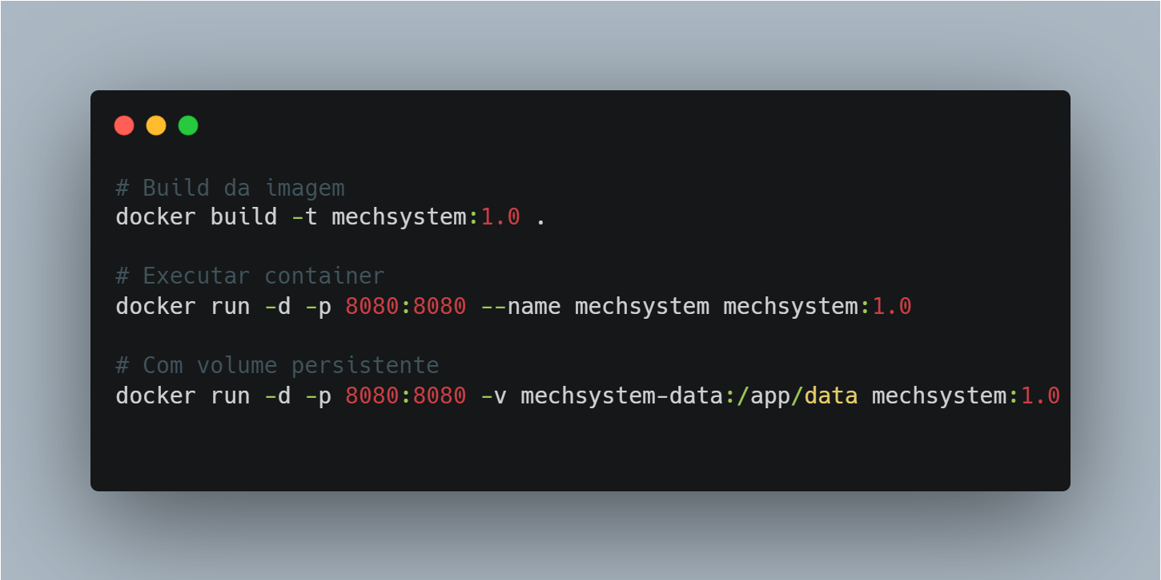

- Portabilidade para Nuvem
  - Opções de Deploy
Provedor | Serviço | Custo Estimado | Complexidade
Azure | App Service (Linux) | ~$15-50/mês | Baixa
AWS | Elastic Beanstalk | ~$15-50/mês | Média
Google Cloud | Cloud Run | ~$10-30/mês | Baixa
DigitalOcean | App Platform / Droplet | ~$6-24/mês | Baixa
Railway | Container Deploy | ~$5-20/mês | Muito Baixa
VPS Genérico | Qualquer (Contabo, Hetzner) | ~$4-15/mês | Média

  - Deploy no Azure App Service (Exemplo)
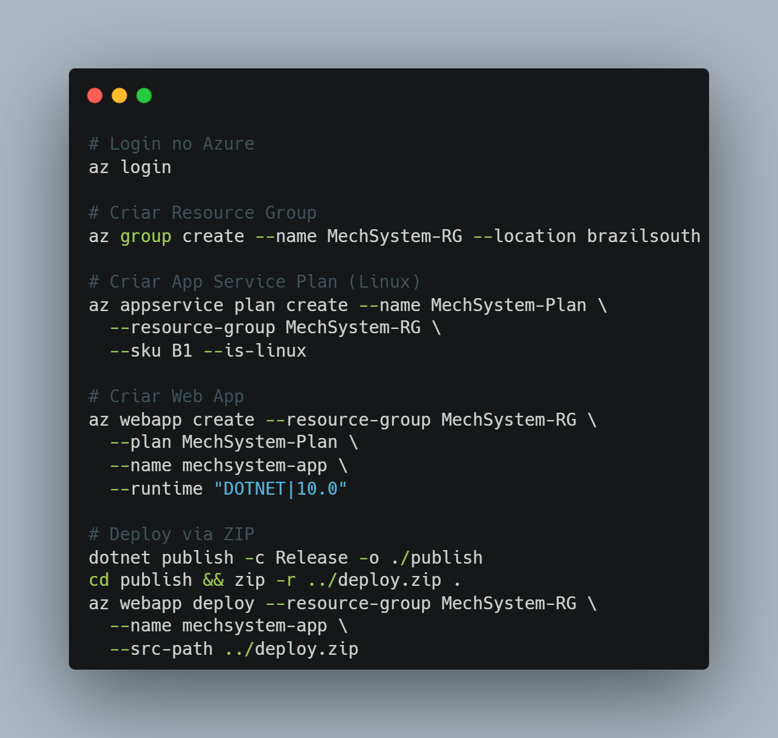

- Portabilidade de Browser
  - Navegadores Suportados
Navegador | Versão Mínima | Suporte | Justificativa
Google Chrome | 90+ | Total | WebSocket + CSS moderno
Microsoft Edge | 90+ | Total | Baseado em Chromium
Mozilla Firefox | 90+ | Total | WebSocket + CSS moderno
Safari | 15+ | Parcial | Limitações de WebSocket
Opera | 76+ | Total | Baseado em Chromium

  - Requisito Técnico
O Blazor Server utiliza SignalR (WebSocket) para comunicação em tempo real entre o servidor e o navegador. Todos os navegadores modernos suportam WebSocket.

- Matriz de Portabilidade (Resumo)
Dimensão | Origem | Destino | Esforço | Risco
SO | Windows | Linux | Baixo (0h) | Baixo
SO | Windows | macOS | Baixo (0h) | Baixo
Banco | SQLite | PostgreSQL | Baixo (2h) | Baixo
Banco | SQLite | SQL Server | Médio (4h) | Médio
Deploy | Local | Docker | Baixo (1h) | Baixo
Deploy | Local | Azure | Baixo (2h) | Baixo
Deploy | Local | AWS | Médio (4h) | Médio

- Conclusão
O MechSystem foi projetado desde o início com portabilidade como requisito não funcional prioritário. A combinação de .NET 10 (multiplataforma), EF Core (abstração de banco), Docker (containerização) e CSS nativo (sem dependência de build tools) garante que o sistema pode ser implantado em virtualmente qualquer ambiente moderno com esforço mínimo.

